Характеристики грузовых вагонов и платформ

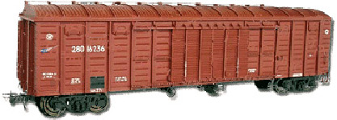
Крытый вагон
13800 x 2760 x 2790 мм - 120 м³...68 тн

Показатели размеров вагонов | Модели
 | 11-217 | 11-066 | 11-К001 | 11-264 | 11-270 | 11-276 | 11-260 | 11-280 | 11-286
Грузоподъёмность, т | 68 | 66 | 68 | 68 | 69 | 68 | 68 | 68 | 67
Масса вагона (тара), т | 23 | 22 | 23 | 25 | 24,5 | 26 | 26 | 26 | 27
Длина рамы, мм | 13870 | 13870 | 13870 | 13510 | 13870 | 14570 | 15750 | 15750 | 15750
Ширина максимальная, мм | 3249 | 3279 | 3228 | 3249 | 3266 | 3266 | 3266 | 3266 | 3266
Высота максимальная, мм | 4692 | 4688 | 4650 | 4545 | 4588 | 4688 | 4588 | 4693 | 4693
Высота до уровня пола, мм | 1286 | 1283 | 1280 | 1285 | 1286 | 1286 | 1286 | 1286 | 1286
Длина кузова внутри, мм | 13844 | 13844 | 13844 | 13082 | 13844 | 13844 | 16080 | 15724 | 15724
Ширина кузова внутри, мм | 2764 | 3760 | 2760 | 2764 | 2764 | 2764 | 2770 | 2764 | 2764
Высота кузова по боковой стене, мм | 2737 | 2791 | 2791 | 2791 | 2791 | 2800 | 3050 | 3050 | 3050
Размеры, мм :
дверного проема | 3794х2343 | 2000х2343 | 2000х2296 | 3794х2343 | 3802х2343 | 3802х2334 | 3973х2717 | 3802х2334 | 3802х2334
Размеры загрузочного люка:
в боковой стене | 690х370 | 690х370 | 690х370 | 614х365 | 615х365 | 614х365 | 614х365 | 614х365 | 614х365
в крыше | D400 | D400 | D400 | D400 | D400 | D400 | D400 | D400 | D400
Объем кузова с учетом объема крыши, кв.м. | 120 | 120 | 120 | 114 | 122 | 122 | 138 | 138 | 138
Число люков, шт.:
в стенах | 4 | 4 | 4 | 4 | 4 | 4 | 4 | 4 | 4
в крыше | 4 | 4 | 4 | 4 | 4 | 4 | 4 | 4 | 4

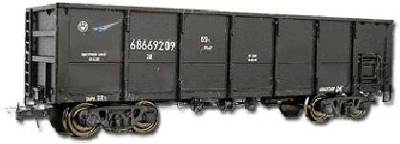
Полувагон
13800 x 2760 x 2790 мм
Характеристика | Модель вагона
 | 12-533
 | 12-1000 | 12-726 | 12-127 | 12-753 | 12-757 | 12-П153 | 12-П152
База вагон, мм | 8650 | 8650 | 8650 | 8650 | 8670 | 8650 | 10440
Длина рамы, мм | 12700 | 12700 | 13440 | 12802 | 12800 | 13190 | 15180
Ширина максимальная,мм | 3134 | 3130 | 3134 | 3134 | 3220 | 3082 | 3220
Высота, мм:
максимальная | 3484 | 3484 | 3495 | 3484 | 3746 | 3483 | 3797
до нижней обвязки | 1416 | 1416 | 1415 | 1416 | 1423 | 1416 | 1415
Внутренние размеры кузова, мм:
ширина | 2878 | 2878 | 2878 | 2878 | 2964 | 2850 | 2902
длина | 12118 | 12088 | 12700 | 12324 | 12228 | 12050 | 14588
высота | 2060 | 2060 | 2060 | 2060 | 2315 | 1880 | 2365
Ширина дверного према, мм | 2530 | 2482 | - | 2530 | 2766 | 2610 | 2526
Число шт.:
торцевых дверей | 2 | 2 | нет | 2 | 2 | 2 | 2
разгрузочных люков | 14 | 14 | 14 | 14 | 14 | 14 | 16
Размер разгрузочных люков, мм | 1327*1540 | 1327*1540 |  | 1327*1540 | 1370*1540 | 1385*1550 | 1327*1540
Угол открывания крышек люков, град.
средних | 31 | 31 | 31 | 31 | 31 | 32 | 31
надтележных | 23,5 | 23,5 | 23,3 | 23,5 | 23,5 | 26 | 18,68
Площадь пола, м² | 35,5 | 35,4 | 36,55 | 36,15 | 36,63 | 35,4 | 45

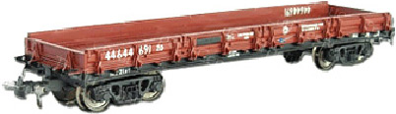
Платформа
13300 x 2770 x 500 мм...70 т

Характеристика | Модель платформы
 | 13-401 | 13-4012 | 13H-541
База вагона, мм | 9720 | 9720 | 9720
Ширина максимальная, мм | 3140 | 3150 | 3140
Высота, мм
максимальная | 1810 | 2050 | 1810
до нижней обвязки | 1310 | 1305 | 1310
Внутренние размеры, мм
ширина | 2770 | 2770 | 2770
длина | 13300 | 13300 | 13300
Грузоподъемность, т | 63-70 | 72 | 63
Масса тары вагона, т | 20,92 | 20,92 | 21,3

